La **Regresion Lineal**, es una tecnica estadistica, para predecir o estimar, una variable cuantitativa en funcion de otra variable cuantitativa.

La primera seria **Y**, la segunda seria **X**, la **Y** es la dependiente, ya que depende del valor que le demos a **X**, y la **X** es nuestra variable independiente, esta explica a **Y.**

**Y,** es aquella que necesitamos predecir o estimar

**X,** es nuestra variable explicativa

Consiste en modelar una ecuacion de la recta, recordando calculo diferencial, esta puede ser descendente o ascendete.

**Ejemplo:**

**Predecir el sueldo mensual en funcion a la edad de un trabajador**

**Y <- Sueldo** DEPENDIENTE

**X <- Edad** INDEPENDIENTE

Sii la edad sube (x), el sueldo sube (y), y viceversa…

**Conclusión:** Si ambas variables aumentan o disminuyen entonces tienen una relación xdirecta.

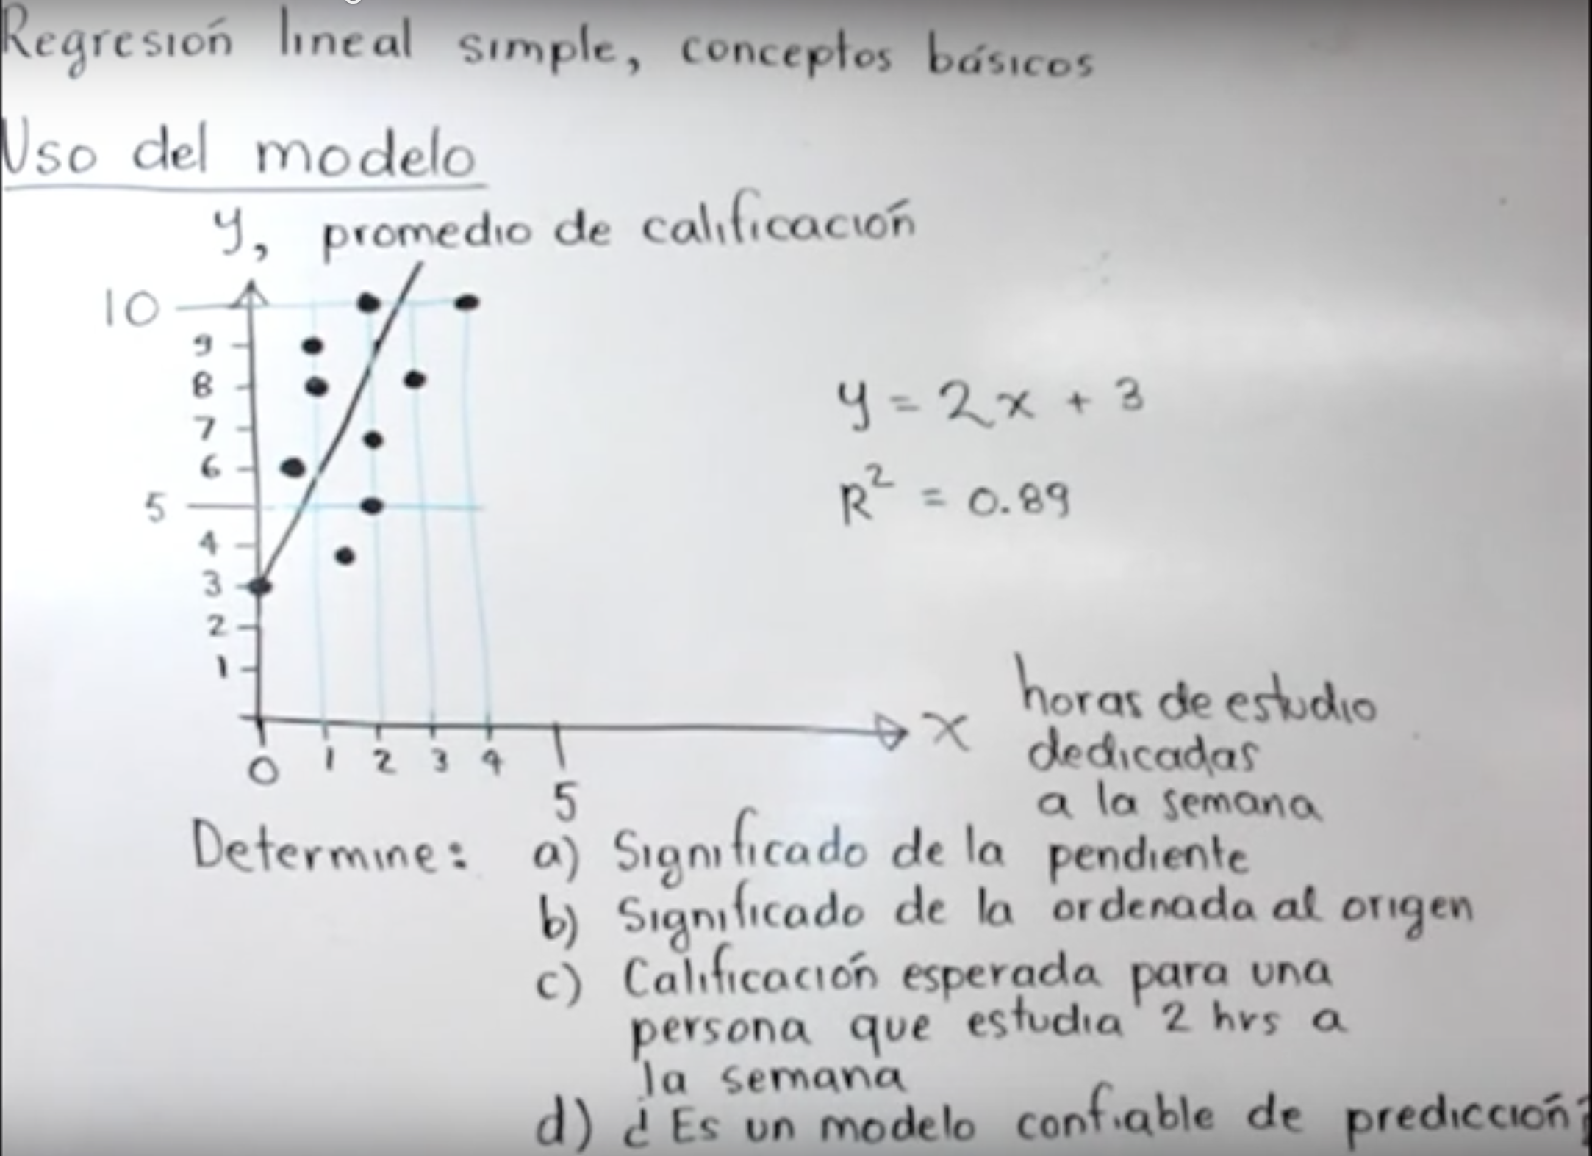

1. **Significado de la pendiente**

Podemos decir que, si **X** son las horas de estudio y **Y,**  son el promedio de calificación obtenido, entonces por cada hora adicional o incremento unitario, la calificación aumenta dos puntos y = 2x + 3

1. **Significado de la ordenada al origen**

Que una persona que no estudie (0) horas, se espera que saque en promedio 3 puntos. ya que si 2 (0) + 3 = **3**

1. **Calificación esperada para una persona que estudia 2 horas a la semana**

Simplemente sustituimos, y ponemos Y = 2 (2) + 3 = **7**

1. **Es un modelo confiable de predicción?**

Se dice que el modelo es confiable ya que el coeficiente de determinación R^2, se acerca mas a 1, ya que es 0.89

**Ejemplo:**

Deseamos predecir el tiempo que demora una constructora en construir un condominio en funcion al numeo de trabajadores que contrato de realizar la obra

**Y,** tiempo de construccion, a predecir

**X**, numero de trabajadores, explicativa